封面 學年舊社國小願景實踐課程教學省思表
- 適用年級：六年級
- 撰寫者：江羽慈
- 課程實施時間: ■上學期 ( 12 月 06 日~ 12 月 18 日)
□下學期 ( 月 日)
- 教材名稱：校慶活動：班際躲避球賽、卡拉OK歌舞大賽。
- 教學領域：綜合領域
- 願景課程:(請勾選)
學校願景 | 教育目標 | 核心價值 | 課程實踐
快樂 | - 孩子能安全快樂的學習 | - 安全樂觀 | □安全教育課程
愛 | - 孩子愛自己  - 孩子愛社區  - 孩子愛自然 | - 愛閱讀  - 愛家鄉  - 愛護環境 | □閱讀課程  ■綜合自編課程  □環境教育課程
和諧 | - 孩子學習溝通與尊重，建立良好的人際關係 | - 尊重  - 溝通  - 合作  - 分享 | □人權法治課程  □性別教育課程  □家庭教育
夢想 | - 孩子透過合作學習，與他人共築夢想 | - 積極  - 希望 | - 合作學習課程
勇於改變 | - 孩子培養自省、自覺的能力，勇於創新。 | - 自省  - 創造與突破 | - 小荳荳進化時間課程
自我實現 | - 孩子發展潛能，培養終身學習的能力。 | - 實踐  - 發展潛能  - 終身學習的能力  - 察覺進化 | - 小荳荳進化時間課程

目錄
一、主題名稱……………………………………………………p.3
二、上課節數……………………………………………………p.3
三、設計理念……………………………………………………p.3
四、教學目標與相關能力指標…………………………………p.3
五、教學活動
活動一: (班際躲避球賽 )………………………………p.3
活動二: (卡拉OK歌舞大賽 )………………………………p.3
六、教學資源……………………………………………………p.4
七、評量方式……………………………………………………p.4
八、教學成果
教學活動照片………………………………………………p.4
九、教學後反思………… …………………………………………p.5
十、 附件… ………………………………………………………p.6

◎檔案內容
一、主題名稱：校慶活動：班際躲避球賽、卡拉OK歌舞大賽
二、上課節數：4節
三、設計理念（創意教學背景說明）：校慶舉辦體育競賽與卡啦OK歌舞大賽，讓學生在賽前訓練準備，與比賽過程、結果公布時，學習團結合作與勝不驕、敗不餒的運動家精神。
四、教學目標與相關能力指標：

能力指標  (請列出代號和文字說明) | 教學目標
1-3-1  欣賞並接納他人。  1-3-2  參與各項活動，探索並表現自己在團體中的角色。 | 1.瞭解團隊合作的重要性。  2.學習「勝不驕，敗不餒」的運動家精神。

五、教學活動
教學目標 | 教學設計流程 | 時間 | 教學  資源 | 評量重點
1-3-1欣賞並接納他人。  1-3-2  參與各項活動，探索並表現自己在團體中的角色。 | 【班際躲避球比賽】  比賽前  - 在班內選出躲避球比賽選手。  - 鼓勵學生於課後練習，以爭取好成績。  比賽當天  - 全班到比賽場地參與比賽與觀賽。  - 比賽結果出爐，  勉勵「勝不驕，敗不餒」運動家精神。 | 80分 | 躲避球 | 1.躲避球技術  2.學習態度  3.課後練習成效  4.比賽結果
 | 【卡拉OK歌舞大賽】  比賽前  - 在班內選出參加卡拉OK比賽選手。  - 鼓勵學生於課後練習，以爭取好成績。  - 請未參加之同學製作加油海報。  比賽當天  - 全班到卡拉OK場地(高年級廣場)參與比賽與觀賽。  - 比賽結果出爐，  勉勵「勝不驕，敗不餒」運動家精神。 |  | 歌曲光碟、  音響、  擴音機、  麥克風。 | 1.歌舞創意  2.學習態度  3.課後練習成效  4.比賽結果
六、教學資源：卡拉OK歌曲光碟、卡拉OK音響、擴音機、麥克風。
七、評量方式：1.躲避球技術2.歌舞創意3.學習態度4.課後練習成效 5.比賽結果
八、教學成果：
(一)教學活動照片
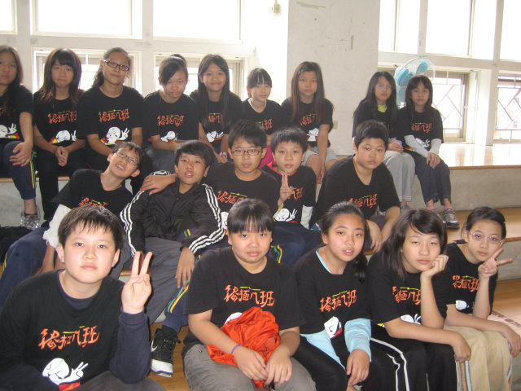  *在比賽場為同學加油。 | 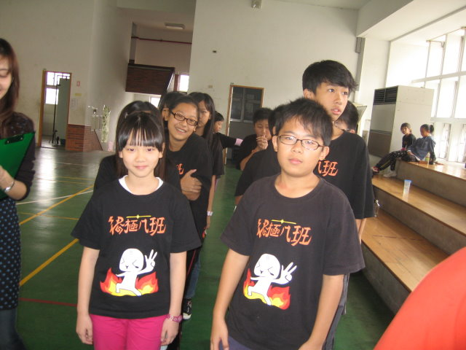  *選手出場參加比賽。
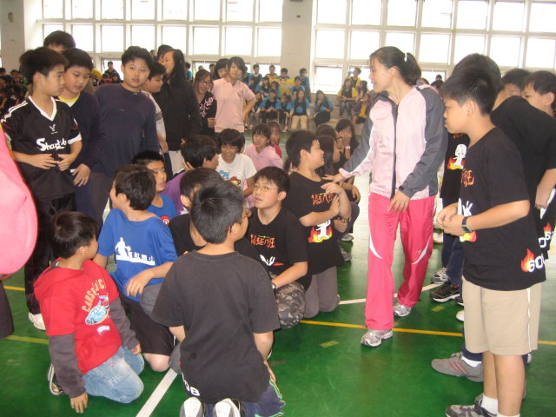  *聆聽裁判說明規則。 | 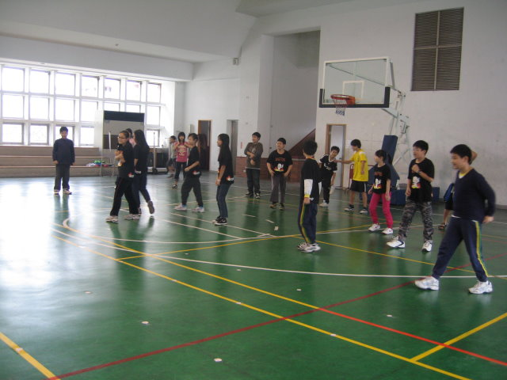  *比賽進行中。
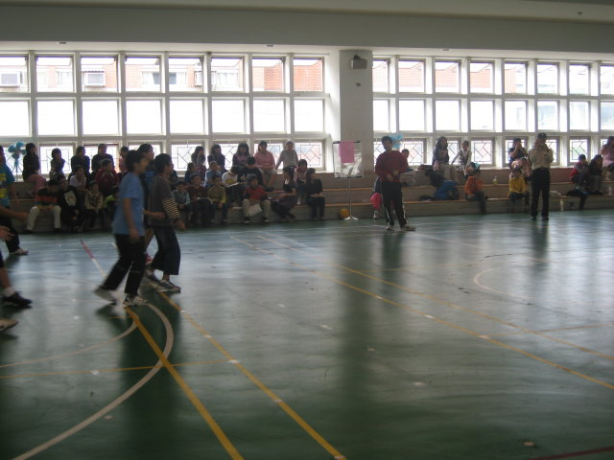  *比賽進行中。 | 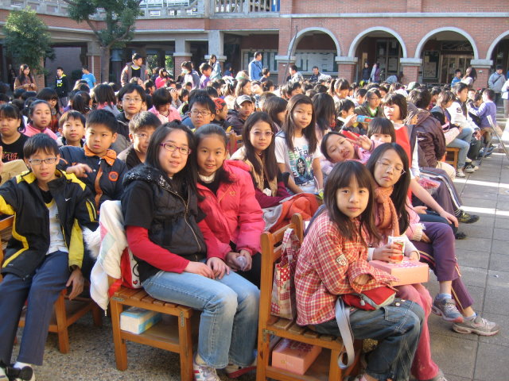  *卡拉OK大賽時為同學加油。
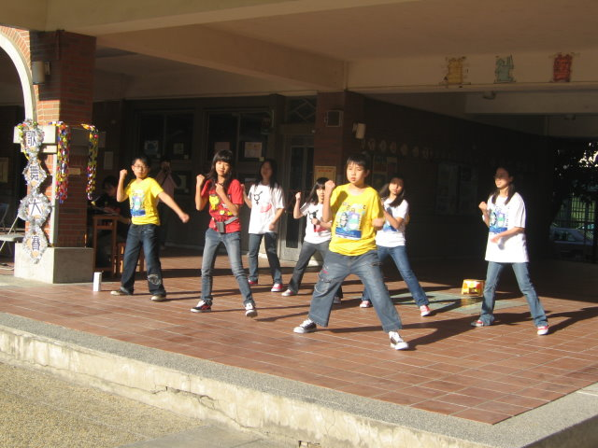  *卡拉OK比賽表演。 | 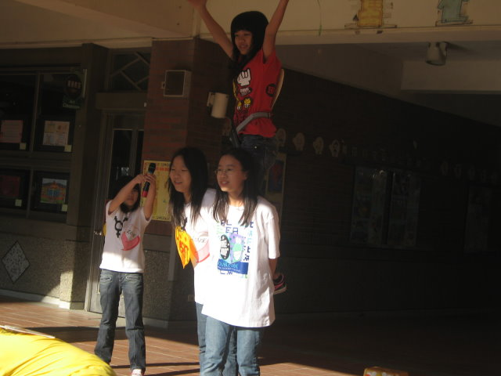  *卡拉OK比賽表演。
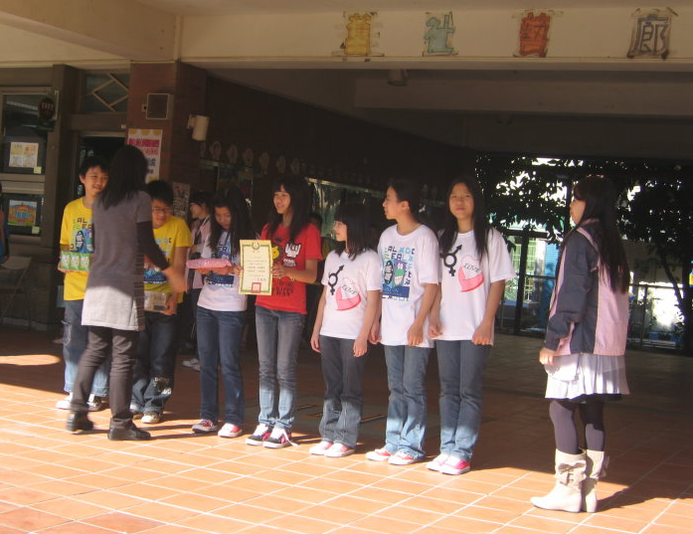  *卡拉OK比賽頒獎 | 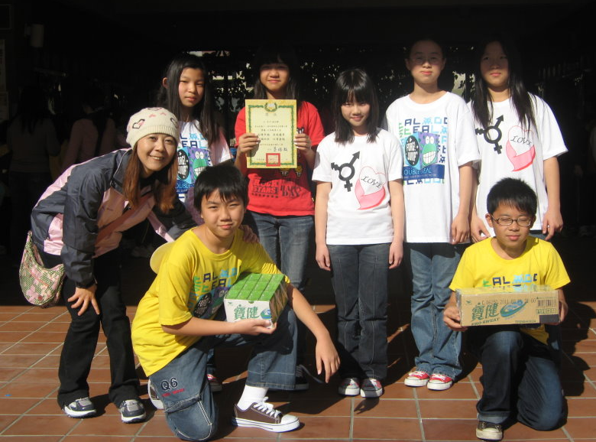  *卡拉OK比賽領獎合影。

九、教學後反思：
(一)、省思表
帽子 | 思考向度參考 | 說明
  白帽子  客觀的角度來分析目前取得的資訊 | 有否參照課程設計實施？ | 完全符合
 | 課程實施是否能符合原設計的目標與架構？ | 完全符合
  黃帽子  積極正面的態度來思考佔優勢 | 實施時學生有哪些學習反應，讓我們覺得這個課程是有價值的? | - 學生在班內初選(躲避球選手、卡拉OK選手)報名踴躍。  - 學生利用課後時間，積極練習。
紅帽子  感覺如何？喜歡它或討厭它的原因是什麼？ | 整個課程的實施，我感覺---- | 整個課程的實施情況良好，學生能利用課前時間努力練習，激發團隊合作。
綠帽子  思考新的做法 | 課程實施的協同合作與分工情形如何?未來可以做的更好的調整方法--- | - 希望未來可多多舉辦班際體育競賽，可凝聚班上向心力。  - 歌舞大賽可以讓更多學生自由報名，而非一班一隊。
  黑帽子  以客觀的資料來批判失敗原因 | 教學實施與原設計的差距有哪些？爲什麼? | 無。
藍帽子  控制與計畫整個思維的流程 | 課程流程與時間規劃有否須修正的地方？ | 無
其他

(二)、感想
這次的校慶舉辦班際躲避球賽與卡拉OK大賽，學生在班內初選時，報名踴躍，並且積極練習，比賽時，即使沒有參加的同學也能為同學加油喝采，參與比賽的同學，為了班上與自己的榮譽努力表現，令人感動，也讓這次的校慶活動更精彩、更有教育意義。
十、附件(無)

